Федеральное государственное бюджетное образовательное учреждение
высшего образования
РОССИЙСКАЯ АКАДЕМИЯ НАРОДНОГО ХОЗЯЙСТВА И ГОСУДАРСТВЕННОЙ СЛУЖБЫ
при ПРЕЗИДЕНТЕ РОССИЙСКОЙ ФЕДЕРАЦИИ

КОЛЛЕДЖ НИЖЕГОРОДСКОГО ИНСТИТУТА УПРАВЛЕНИЯ – ФИЛИАЛ РАНХиГС

ОТЧЕТ
о прохождении практической подготовки (учебной практики)

проф. модуль ПМ.03 Ревьюирование программных модулей

_________________________Скороходова Алексея Евгеньевича_______________________

Специальность
09.02.07 Информационные системы и программирование
3 курс обучения учебная группа № ИСПб-033

Место прохождения практики: ФГБОУ ВО «РОССИЙСКАЯ АКАДЕМИЯ НАРОДНОГО ХОЗЯЙСТВА И ГОСУДАРСТВЕННОЙ СЛУЖБЫ при ПРЕЗИДЕНТЕ РОССИЙСКОЙ ФЕДЕРАЦИИ»
КОЛЛЕДЖ НИЖЕГОРОДСКОГО ИНСТИТУТА УПРАВЛЕНИЯ – ФИЛИАЛА РАНХиГС

Срок прохождения практики: с «04» декабря 2025 г. по «10» декабря 2025 г.

Руководители практики:
Руководитель практики от колледжа:
Шиганова Марина Викторовна, преподаватель высшей категории
(Ф.И.О., должность, подпись)

Отчет подготовлен _______________________ _____А. Е. Скороходов____
(подпись обучающегося)

г. Нижний Новгород, 2025 г.
Содержание
Введение 3
1 Определение характеристик программного обеспечения 5
1.1 Определение характеристик ОС 5
1.2 Определение характеристик ПО 6
1.3 Оценка качества и надежности системы 8
2 Рекомендации по использованию российских аналогов ПО 11
2.1 Использование стационарных программ 11
2.2 Использование онлайн версий 14
3 Установка и настройка систем контроля версий 18
3.1 Установка системы контроля версий 18
3.2 Настройка репозитория и загрузка проекта 22
Список источников и литературы 28

Введение
Современная разработка программного обеспечения представляет собой сложный, многоэтапный процесс, эффективность которого в значительной степени зависит от инструментальной базы. Интегрированные среды разработки (IDE) выступают в роли центрального звена этой базы, предоставляя единую платформу, объединяющую редактор кода, средства отладки, сборки и управления проектами. Их грамотный выбор и адаптация под конкретные требования проекта являются критически важными факторами, влияющими на продуктивность команды, качество конечного продукта и скорость его выхода на рынок. В условиях растущей сложности программных систем и необходимости обеспечения их надежности и безопасности, значение оптимально настроенной инструментальной среды сложно переоценить.
Целью настоящей работы является комплексный анализ и практическое обоснование процесса внедрения интегрированной среды разработки в контексте современных технологических требований и актуальных вызовов цифровой трансформации. Для ее достижения необходимо решить ряд взаимосвязанных задач. Первостепенной является задача определения базовых характеристик целевой программно-аппаратной платформы. Данный анализ включает в себя детальное рассмотрение параметров операционной системы, которая формирует фундаментальную среду исполнения, а также оценку характеристик сопутствующего программного обеспечения, необходимого для полноценного функционирования IDE. На основе этого анализа проводится оценка качества и надежности формируемой системы в целом, что является залогом ее стабильной работы на протяжении всего жизненного цикла проекта.
В условиях актуальной повестки технологического суверенитета и импортозамещения особое внимание в работе уделяется анализу возможностей использования отечественных программных аналогов. Будет проведено сравнение стационарных и онлайн-версий подобных решений, что позволит сформулировать взвешенные рекомендации по их применению в зависимости от специфики проекта, требований к инфраструктуре и уровня технической подготовки пользователей. Данный раздел призван оценить потенциал национальных разработок как с точки зрения функциональной полноты, так и с позиций интеграции в существующие технологические процессы.
Важнейшей составляющей современной среды разработки, непосредственно интегрируемой в IDE, является система контроля версий. Она обеспечивает управление изменениями исходного кода, координацию работы команды и сохранность результатов. Практическая часть работы включает детальное рассмотрение процессов установки и базовой настройки такой системы, а также организацию рабочего репозитория и процедуру первоначальной загрузки проекта. Освоение этих процедур составляет основу для эффективной командной работы и является неотъемлемым элементом профессиональной разработки. Таким образом, данное исследование носит прикладной характер и направлено на формирование целостного, поэтапного подхода к построению эффективной, надежной и технологически независимой инструментальной среды для разработки программного обеспечения.

Определение характеристик программного обеспечения

Определение характеристик ОС
В качестве целевой операционной системы для развертывания интегрированной среды разработки рассматривается Microsoft Windows 11. Данная ОС является современной, широко распространенной платформой для настольных компьютеров и ноутбуков, обладающей рядом ключевых характеристик. Архитектурно Windows 11 является 64-битной системой с обязательной поддержкой безопасной загрузки (Secure Boot) и модуля Trusted Platform Module (TPM) версии 2.0, что повышает общий уровень безопасности от низкоуровневых угроз. Графический интерфейс и подсистема управления окнами претерпели значительные изменения, включая новый центр уведомлений, меню «Путь» и улучшенную систему виртуальных рабочих столов, что способствует организации рабочего пространства при работе с несколькими проектами одновременно. Важной особенностью является глубокая интеграция с облачными сервисами Microsoft, а также наличие встроенного подсистемы Windows Subsystem for Linux (WSL 2), позволяющей запускать среды Linux непосредственно внутри Windows, что расширяет возможности разработки и тестирования кроссплатформенных приложений.
При оценке пригодности Windows 11 для работы со средами разработки Eclipse и 1С:Enterprise Development Tools (EDT) можно сделать следующие выводы. С точки зрения совместимости и поддержки, данная ОС является одной из основных и рекомендуемых платформ для обоих продуктов. Системные требования Windows 11 (процессор с тактовой частотой от 1 ГГц, 4 ГБ ОЗУ, 64 ГБ памяти) полностью перекрывают минимальные требования Eclipse и 1С:EDT, что позволяет обеспечить стабильную работу даже на стандартных конфигурациях офисных компьютеров. Для профессиональной разработки, особенно с использованием тяжеловесных инструментов 1С или при одновременном запуске нескольких экземпляров Eclipse с большими проектами, настоятельно рекомендуется увеличение объема оперативной памяти (до 16 ГБ и более) и использование SSD-накопителя для значительного повышения скорости сборки и отзывчивости интерфейса.
В контексте работоспособности конкретных IDE, Windows 11 предоставляет полностью совместимую и оптимизированную среду исполнения Java (необходимой для Eclipse и для платформы «1С:Предприятие»), а также стабильную работу с графическими библиотеками, используемыми в их пользовательских интерфейсах. Система корректно обрабатывает сетевое взаимодействие, необходимое для доступа к репозиториям в Eclipse и к серверам 1С:Предприятия из EDT. Потенциальные сложности могут быть связаны не с самой ОС, а с настройками безопасности корпоративной сети или особенностями обновлений драйверов. Таким образом, Windows 11 представляет собой надежную, современную и полностью подходящую операционную платформу для профессиональной разработки в средах Eclipse и 1С:Enterprise Development Tools, предлагая хороший баланс между производительностью, безопасностью и совместимостью с широким спектром сопутствующего программного обеспечения.

Определение характеристик ПО
В качестве ключевой интегрированной среды разработки в рамках настоящего исследования рассматривается Eclipse. Eclipse представляет собой мощную, свободно распространяемую и кроссплатформенную IDE с открытым исходным кодом, изначально созданную сообществом разработчиков при поддержке некоммерческого фонда Eclipse Foundation. Фундаментальной архитектурной особенностью Eclipse, определившей его долголетие и популярность, является его радикальная модульность, построенная на принципе динамических плагинов, которые расширяют и модифицируют базовую среду исполнения (Eclipse Runtime). Данный подход, реализованный на основе стандарта OSGi (Open Service Gateway Initiative) в фреймворке Equinox, позволяет трансформировать Eclipse из универсальной IDE для Java в широкий спектр специализированных сред для решения разнообразных задач: от разработки на C/C++ (Eclipse CDT) и Python (PyDev) до системного моделирования (Eclipse Modeling Framework), веб-программирования (Eclipse Web Tools Platform) и даже создания рич-клиентских приложений (Eclipse RCP). Эта парадигма превращает Eclipse не в единый монолитный продукт, а в динамичную, эволюционирующую экосистему инструментов, которую можно точно настроить под нужды конкретного проекта или технологического стека.
К основным характеристикам и функциональным возможностям Eclipse, определяющим его пригодность для профессиональной разработки, относятся следующие аспекты. Во-первых, это всесторонняя языковая поддержка и развитый инструментарий. Несмотря на то, что Eclipse изначально задумывался как среда для Java, благодаря мощному механизму плагинов он предлагает глубокую, почти нативную интеграцию с множеством языков программирования через такие известные проекты, как Eclipse CDT для C/C++, PyDev для Python, DLTK для динамических языков и многие другие. Для Java-разработки, остающейся его основным профилем, Eclipse предоставляет через проект JDT (Java Development Tools) полноценный инкрементальный компилятор, продвинутый отладчик с поддержкой условных точек останова и горячей замены кода (Hot Code Replace), широкий набор инструментов рефакторинга (извлечение метода, инкапсуляция поля, перемещение и др.), интеллектуальное автодополнение кода (Content Assist) с учетом контекста и статический анализ для выявления потенциальных ошибок и code smells.
Во-вторых, глубокая интеграция с системами контроля версий и системами сборки является одной из ключевых сильных сторон среды, отвечающей требованиям современных DevOps-практик. Через плагины, такие как EGit (реализация Git) и Subversive/CVS-клиенты, Eclipse обеспечивает нативную поддержку систем контроля версий, позволяя выполнять основные операции (commit, push, pull, merge, разрешение конфликтов, просмотр детальной истории и аннотаций кода) непосредственно из рабочего пространства, без переключения на внешние приложения или командную строку. Это существенно повышает эффективность рабочего процесса, сокращая контекстные переключения. Аналогично, через интеграцию с инструментами сборки, такими как Apache Maven или Gradle (через соответствующие плагины), Eclipse позволяет централизованно управлять зависимостями, процессами компиляции, тестирования и упаковки приложения, обеспечивая согласованность между средой разработки и процессами CI/CD.
В-третьих, среда обладает исключительно высокой степенью кастомизации и эргономичности, позволяя разработчику адаптировать рабочее пространство под свои индивидуальные потребности и предпочтения. Это включает настройку рабочих перспектив (Perspectives), компоновку и состав видов (Views), создание и назначение пользовательских сочетаний клавиш, а также изменение визуального оформления (тем, шрифтов). Такая гибкость способствует снижению когнитивной нагрузки и повышению личной продуктивности.
Таким образом, Eclipse представляет собой не просто гибкую и расширяемую среду разработки, а целостную, многофункциональную платформу, чья продуманная модульная архитектура и богатый, постоянно растущий набор инструментов делают его эффективным и проверенным временем решением как для корпоративной enterprise-разработки, так и для индивидуальных проектов на различных языках программирования. Его способность эволюционировать и адаптироваться через плагины позволяет ему в полной мере соответствовать современным и возникающим требованиям к инструментарию разработчика, сохраняя свою актуальность на протяжении десятилетий.

Оценка качества и надежности системы
Оценка качества и надежности интегрированной среды разработки Eclipse является комплексной задачей, требующей анализа как объективных технических атрибутов, так и субъективных аспектов, связанных с ее эксплуатацией в промышленной среде. С формальной точки зрения, качество Eclipse как программного продукта основывается на его долгой и непрерывной эволюции, открытой модели разработки и институциональной поддержке крупным международным сообществом и некоммерческим фондом Eclipse Foundation. Такая модель способствует внедрению строгих процессов тестирования, code review и проверки кода, что в совокупности формирует высокий базовый уровень качества ядра платформы. Однако, ключевой архитектурный принцип Eclipse – модульность на основе технологии OSGi (реализованной в фреймворке Equinox), – хотя и обеспечивает беспрецедентную гибкость и расширяемость за счет динамической подгрузки плагинов, исторически являлся источником потенциальных проблем с надежностью и согласованностью системы. Конфликты между плагинами от разных поставщиков, несовместимые версии зависимостей или некорректная изоляция модулей могли приводить к нестабильности среды, неожиданным ошибкам во время выполнения или даже к полному отказу при запуске. Важно отметить, что в последних релизах инфраструктура Eclipse Equinox, а также механизмы управления зависимостями и обновления (например, p2) стали значительно более зрелыми и Robust, что минимизирует подобные риски при использовании проверенных, хорошо поддерживаемых плагинов из официальных репозиториев и Marketplace.
С точки зрения надежности при повседневной эксплуатации, Eclipse демонстрирует высокую устойчивость и предсказуемость при работе с крупными, сложными проектами, эффективно управляя памятью и предоставляя разработчикам встроенные инструменты для профилирования производительности как собственного приложения, так и самой среды выполнения. Тем не менее, его фактическая производительность и стабильность в значительной степени зависят от ряда внешних и конфигурационных факторов. К ним относятся корректность настройки и версия Java Virtual Machine (JVM), объем выделенных ресурсов (особенно параметров начальной и максимальной кучи – Xms и Xmx), а также состав, качество и взаимная совместимость используемого набора плагинов. Анализ публичных баг-трекеров и форумов поддержки Eclipse, а также данные профессиональных IT-изданий (таких как InfoWorld, Jaxenter) и ежегодных опросов разработчиков (Stack Overflow Developer Survey) указывают на то, что основные критические проблемы уровня платформы (критические утечки памяти, фатальные сбои ядра) встречаются относительно редко и, как правило, оперативно исправляются.
Таким образом, итоговая оценка качества и надежности Eclipse является глубоко контекстуально зависимой. Как базовая, «чистая» платформа для Java-разработки (Eclipse IDE for Java Developers), Eclipse представляет собой высококачественный, стабильный и отказоустойчивый продукт с продуманной модульной архитектурой, прошедший многолетнее тестирование и адаптацию в корпоративной enterprise-среде. Его фундаментальная открытость и богатая экосистема являются одновременно и ключевым конкурентным преимуществом, и фактором потенциального риска, так как итоговая надежность всей рабочей среды в конкретной, «нагруженной» конфигурации начинает подчиняться принципу «надежности наиболее слабого звена» – то есть приближается к надежности наименее стабильного из установленных плагинов или интеграций. Следовательно, для достижения и поддержания промышленного уровня надежности в реальных проектах необходима не только тщательная валидация и тестирование собственного кода приложения, но и строгий контроль, валидация и периодический аудит выбранной конфигурации IDE вместе со всем требуемым набором расширений. Это тестирование должно проводиться в условиях, максимально приближенных к эксплуатационным, включая нагрузочное тестирование и проверку на различных аппаратных и программных конфигурациях.

Рекомендации по использованию российских аналогов ПО

Использование стационарных программ
В качестве ключевого отечественного аналога специализированных сред разработки для работы с платформой «1С:Предприятие» выступает 1С:Enterprise Development Tools (EDT). Это современная, полнофункциональная интегрированная среда разработки, созданная фирмой «1С» на базе открытой платформы Eclipse и предназначенная исключительно для создания, модификации, отладки и сопровождения конфигураций и расширений на языке 1С (1С:Предприятие). Его появление ознаменовало стратегический переход от классического, монолитного конфигуратора, встроенного непосредственно в платформу «1С:Предприятие», к профессиональной IDE, соответствующей мировым стандартам современной промышленной разработки ПО. Этот переход был обусловлен растущей сложностью бизнес-приложений, необходимостью командной работы и интеграции в современные DevOps-практики, что ранее было затруднено в рамках устаревшей модели встроенного конфигуратора.
Архитектура и основные характеристики. Главной архитектурной особенностью EDT является его двухкомпонентная, клиент-серверная модель, что принципиально отличает его от монолитных предшественников. С одной стороны, это стационарное клиентское приложение, основанное на Eclipse Rich Client Platform (RCP), которое предоставляет весь привычный и богатый интерфейс разработчика: многооконные редакторы кода с подсветкой, визуальные дизайнеры форм и отчетов, иерархическое дерево метаданных, панели инструментов отладки и комплексные средства управления проектами. С другой стороны, для выполнения операций, требующих глубокого взаимодействия с логикой и метаданными конфигурации или ее запуска (таких как интерактивная сборка, пошаговая отладка, выполнение сложных запросов к базе данных, проверка типов), EDT использует специальный сервер разработки (Development Server). Этот сервер работает на полноценной платформе «1С:Предприятие» версии 8.3.10 и выше, выступая в роли «движка» для клиентской части. Такое разделение архитектурных обязанностей позволяет EDT-клиенту оставаться легковесным и отзывчивым, перенося всю вычислительную нагрузку, связанную с исполнением бизнес-логики и анализом метаданных, на выделенный сервер, что повышает стабильность и производительность среды в целом.
Ключевые функциональные возможности. Среда предлагает широкий спектр профессиональных инструментов, существенно повышающих продуктивность, качество кода и управляемость проектов:
- Продвинутый редактор кода с глубокой, контекстно-зависимой языковой интеграцией: интеллектуальная подсветка синтаксиса и семантики, автодополнение (Content Assist) не только по ключевым словам языка, но и по всем объектам метаданных конфигурации (справочники, документы, их реквизиты, перечисления), мгновенная навигация к определению любого объекта или метода, быстрые исправления (Quick Fix) типовых ошибок и встроенные шаблоны кода (snippets).
- Глубокая интеграция с системами контроля версий. В отличие от классического конфигуратора, работающего с проприетарными двоичными файлами (.cf, .cfu), EDT изначально использует открытый, человеко-читаемый текстовый формат представления конфигурации (Eclipse-проект, состоящий из файлов .bsl, .xml, .mdo). Это революционное изменение делает конфигурацию естественным объектом для систем контроля версий, таких как Git или Subversion. Оно кардинально решает фундаментальную проблему слияния (merge) изменений от нескольких разработчиков, позволяет проводить ревью кода, использовать механизмы ветвления (branching) и в полной мере задействовать весь арсенал современных практик CI/CD (Continuous Integration/Continuous Delivery).
- Полнофункциональный отладчик промышленного уровня, работающий непосредственно в сеансе 1С:Предприятия. Он поддерживает условные точки останова, пошаговое выполнение (вход в функцию, обход, выход), инспекцию и изменение значений переменных и свойств объектов в реальном времени, просмотр стека вызовов, а также отладку клиент-серверного взаимодействия в распределенных приложениях.
- Мощные инструменты статического анализа, рефакторинга и проверки качества кода. Среда включает встроенные механизмы для выявления потенциальных ошибок, неоптимальных конструкций, а также для автоматизированного рефакторинга (например, переименование объекта с автоматическим обновлением всех ссылок, извлечение метода, инлайнинг). Также обеспечивается проверка на соответствие официальным и корпоративным рекомендациям по стилю кодирования (coding conventions).
- Визуальные дизайнеры и конструкторы для интуитивно понятного создания и редактирования сложных объектов метаданных: форм (как обычных, так и управляемых), отчетов (включая систему компоновки данных), бизнес-процессов, задач, планировщиков и диаграмм.
Преимущества и целесообразность использования. EDT является не просто аналогом или оболочкой, а качественным рывком вперед в инструментарии разработчика 1С, выводящим экосистему на новый уровень зрелости. Он обеспечивает принципиально лучшую управляемость и прозрачность кодовой базы, бесшовную интеграцию в современные CI/CD-цепочки, что ускоряет выпуск обновлений и повышает их надежность. Работа с текстовыми исходниками, в отличие от бинарных, снижает риски порчи данных, упрощает автоматизацию и значительно снижает порог входа для программистов, уже знакомых с другими современными IDE (такими как IntelliJ IDEA или Visual Studio), благодаря привычному интерфейсу и workflow. Таким образом, 1С:Enterprise Development Tools представляет собой зрелый, профессиональный и конкурентоспособный отечественный программный продукт. Он не только успешно конкурирует с лучшими мировыми IDE в своей узкой предметной области, но и задает новые стандарты эффективности и качества для разработки бизнес-приложений на платформе «1С:Предприятие», полностью отвечая вызовам цифровой трансформации.

Использование онлайн версий
В рамках анализа российских аналогов облачных сред разработки представляет интерес Giga IDE Cloud – это отечественная онлайн-интегрированная среда разработки (IDE), созданная компанией «ГигаСофт» и позиционируемая как SaaS-решение (Software as a Service) для командной работы над программными проектами. В отличие от стационарных IDE, Giga IDE Cloud функционирует полностью в веб-браузере пользователя, не требуя локальной установки, и предоставляет доступ к среде разработки и вычислительным ресурсам с любого устройства, подключенного к сети Интернет, что обеспечивает беспрецедентную гибкость и мобильность для распределенных команд и индивидуальных разработчиков.
Архитектура и основные принципы работы. Ключевой архитектурной особенностью Giga IDE Cloud является клиент-серверная модель, где тяжелые вычисления, такие как компиляция, сборка проекта, запуск тестов и контейнеров, выполняются на удаленных, масштабируемых серверах платформы, в то время как браузер выступает в роли тонкого клиента для отображения интерфейса и редактирования кода. Это распределение нагрузки позволяет использовать мощные вычислительные ресурсы, недоступные на локальных машинах, особенно при работе со слабыми или мобильными устройствами. Технологически среда построена на базе открытого проекта Eclipse Theia – облачной IDE-платформы, которая, в свою очередь, используя компоненты редактора Monaco (лежащего в основе VS Code), обеспечивает пользовательский опыт, близкий к современным настольным средам, включая привычные сочетания клавиш и схожую организацию рабочего пространства. Платформа предлагает предустановленные, готовые к использованию образы (Docker-контейнеры) для разработки на различных технологических стеках (Java, Python, Node.js, C++, Go, Rust и др.) и поддерживает работу с пользовательскими Docker-контейнерами, что позволяет создавать изолированные, воспроизводимые и настраиваемые среды для каждого проекта, гарантируя консистентность окружения между всеми участниками команды.
Ключевые функциональные возможности. Giga IDE Cloud предоставляет базовый, но постоянно расширяемый набор инструментов, характерный для полноценной IDE, адаптированный для облачного исполнения:
- Веб-редактор кода с поддержкой продвинутой подсветки синтаксиса, интеллектуального автодополнения (IntelliSense), навигации по коду (Go to Definition, Find All References) и базовых операций рефакторинга для широкого спектра языков программирования.
- Глубокая интеграция с системами контроля версий Git. Среда позволяет не только клонировать репозитории, коммитить изменения, создавать ветки и выполнять слияния непосредственно из веб-интерфейса, но и визуализировать различия между версиями, историю коммитов, а также напрямую работать с популярными хостингами (GitHub, GitLab, Bitbucket) через встроенную аутентификацию.
- Полнофункциональный встроенный терминал с доступом к командной строке выделенного контейнера или виртуальной машины, на которой выполняется проект, что позволяет использовать любые консольные утилиты и системы сборки (Maven, Gradle, npm, make).
- Расширенные возможности отладки для поддерживаемых языков, включая установку условных точек останова, пошаговое выполнение, инспекцию переменных, просмотр стека вызовов и взаимодействие с отладчиком в реальном времени.
- Инструменты для командной работы, такие как совместное редактирование кода в реальном времени (live sharing) с возможностью видеть курсоры и выделения других участников, интегрированный чат для обсуждения, а также гибкое управление доступом к проектам с ролевой моделью.
- Интеграция с системами Continuous Integration/Continuous Deployment (CI/CD), позволяющая настраивать пайплайны сборки и деплоя непосредственно из интерфейса IDE, что ускоряет цикл обратной связи.
Оценка применимости и ограничения. Использование Giga IDE Cloud целесообразно и эффективно в ряде конкретных сценариев. В первую очередь, это образовательный процесс, где требуется предоставить студентам или слушателям идентичную, предсказуемую среду без необходимости сложной локальной настройки. Во-вторых, это быстрое прототипирование, хакатоны и соревнования по программированию, где скорость развертывания окружения и возможность мгновенного начала работы имеют первостепенное значение. В-третьих, это поддержка распределенных и удаленных команд, где участники используют различное аппаратное и программное обеспечение, но нуждаются в единой, консистентной среде разработки.
Однако, как и у любого облачного решения, существуют значимые ограничения, которые необходимо учитывать при выборе. Вопросы безопасности и конфиденциальности являются наиболее острыми: исходный код проекта, включая потенциально чувствительные алгоритмы и данные, размещается и обрабатывается на инфраструктуре третьей стороны (поставщика услуг). Это создает риски утечек, несанкционированного доступа и может прямо противоречить требованиям внутренних политик безопасности компаний, законодательства о защите персональных данных (152-ФЗ) и политики технологического суверенитета, требующей хранения и обработки данных в пределах национальной юрисдикции. Зависимость от сетевой инфраструктуры: производительность и сама возможность работы полностью зависят от скорости, стабильности и задержки (latency) интернет-соединения. Работа в условиях нестабильного или медленного соединения становится затруднительной или невозможной, что ограничивает автономность разработчика. Ограниченность вычислительных ресурсов и кастомизации: несмотря на масштабируемость, вычислительные мощности в рамках тарифного плана ограничены, а возможность глубокой кастомизации низкоуровневых компонентов системы, драйверов или ядра операционной системы отсутствует. Функциональное отставание от настольных аналогов: несмотря на быстрый прогресс, облачные IDE, как правило, отстают от своих настольных аналогов (таких как 1С:EDT, IntelliJ IDEA или локальный Eclipse с полным набором плагинов) в глубине интеграции со специализированными и отладочными инструментами для специфических платформ, например, для комплексной отладки распределенных сеансов 1С:Предприятия или работы с уникальным проприетарным SDK.
Таким образом, Giga IDE Cloud представляет собой современный, динамично развивающийся и перспективный российский облачный инструмент, наглядно демонстрирующий общемировой тренд на перенос инструментов разработки в браузер и облако. Его использование может быть высокоэффективным и оправданным в определенных нишевых сценариях, где приоритетами являются скорость развертывания, мобильность и унификация окружения. Однако для профессиональной, промышленной разработки, особенно в контексте работы с критически важными или сложными системами, такими как экосистема «1С:Предприятие», корпоративные Java- или C++-проекты, где требуются максимальный контроль над средой исполнения, высочайшая производительность, работа с конфиденциальными данными и глубокая интеграция со специализированным инструментарием, стационарные локальные решения остаются более надежным, безопасным и функционально полным выбором.

Установка и настройка систем контроля версий

Установка системы контроля версий
Внедрение системы контроля версий является обязательным этапом настройки профессиональной среды разработки. В качестве доминирующей распределенной системы контроля версий рассматривается Git, созданная Линусом Торвальдсом. Ее установка на персональный компьютер под управлением операционной системы Windows 11 включает несколько ключевых шагов и сопряжена с выбором конфигурационных параметров, влияющих на последующую интеграцию с IDE.
Первым шагом является получение установочного дистрибутива. Официальный установщик для платформы Windows доступен для загрузки на сайте проекта Git (git-scm.com), как показано на рисунках 1 и 2. Рекомендуется использовать самую актуальную стабильную версию, что обеспечивает доступ к последним исправлениям и улучшениям.
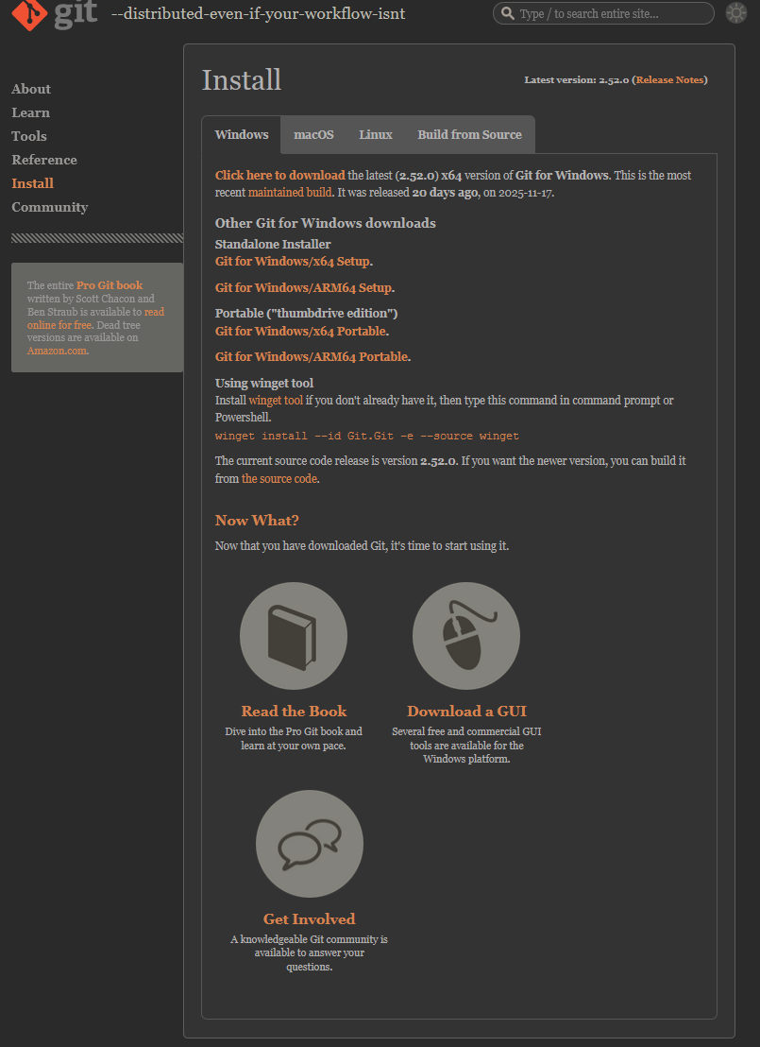
Рисунок 1 – официальный сайт Git
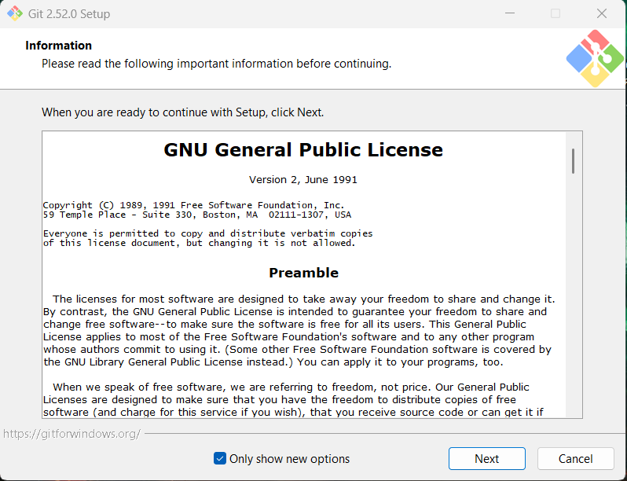
Рисунок 2 – установщик
Процесс установки с помощью графического мастера (Git for Windows Setup) требует внимания к следующим конфигурационным выборам:
- Выбор редактора по умолчанию. На этапе выбора редактора, используемого Git для написания сообщений коммитов (например, при слиянии без ключа -m), пользователю предлагается список. По умолчанию часто указан Vim, что может быть неудобно для новичков. Рекомендуется выбрать знакомый редактор, например, Nano или установленный в системе Visual Studio Code, указав полный путь к его исполняемому файлу.
- Настройка имени начальной ветки. Современные версии установщика позволяют выбрать имя для начальной ветки в новых репозиториях. Рекомендуется принять предложенный вариант main вместо устаревшего master, что соответствует текущим отраслевым практикам.
- Настройка переменной среды PATH. Критически важный шаг. Установщик предлагает три варианта:
  - Использовать Git только из Git Bash (ограниченная интеграция).
  - Использовать Git из командной строки Windows, а также из сторонних программ (рекомендуемый вариант). Этот выбор добавляет путь к исполняемым файлам Git (git.exe) в системную переменную PATH, позволяя вызывать Git из любого терминала (CMD, PowerShell) и, что ключевое, из интегрированных сред разработки, таких как Eclipse.
  - Использовать Git и дополнительные Unix-инструменты из командной строки Windows (может привести к конфликтам с существующими инструментами).
- Выбор сервера HTTPS. Для работы с удаленными репозиториями по протоколу HTTPS Git требуется библиотека для аутентификации. Рекомендуется выбрать вариант «Использовать библиотеку OpenSSL», так как она является стандартной.
- Настройка поведения окончания строк (line endings). Ввиду различий в представлении конца строки в Windows (CRLF) и Unix-системах (LF) данный параметр критичен для предотвращения «шумных» коммитов, где меняются только символы перевода строки. Для кроссплатформенных проектов оптимальным является выбор «Checkout Windows-style, commit Unix-style line endings». Это конфигурирует Git на автоматическое преобразование LF в CRLF при извлечении файлов на рабочую машину и обратное преобразование в LF при фиксации в репозиторий.
- Выбор эмулятора терминала. Предлагается использовать MinTTY (стандартный терминал в Git Bash) как более функциональную альтернативу консоли Windows.
После завершения установки необходимо проверить корректность выполнения. Для этого следует открыть новый экземпляр командной строки (CMD) или PowerShell и выполнить команду git --version. В ответ система должна вывести установленную версию Git. Финализирующим шагом является базовая конфигурация пользователя, обязательная для последующих коммитов. В терминале необходимо выполнить несколько команд, задающие глобальные настройки для всех проектов на данном компьютере, вывод ответов программы указан на рисунках 3 и 4:
- git config --global user.name «Ваше Имя»
- git config --global user.email «your_email@example.com»
- git config --global core.autocrlf true
- git config --global core.safecrlf warn
- git config --global core.quotepath off
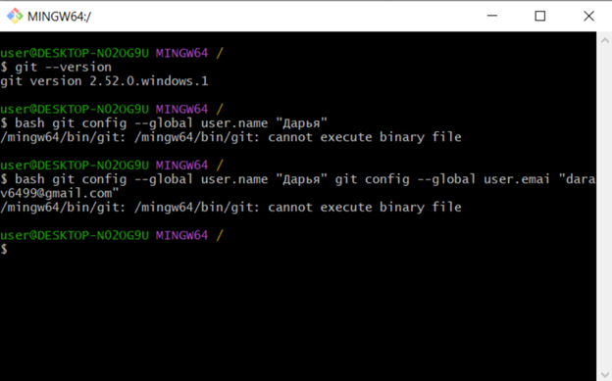
Рисунок 3 – проверка версии и часть настроек
Рисунок 4 – остальные настройки
Эта информация будет записываться в каждый создаваемый коммит и является необходимой для идентификации автора изменений. Установка и настройка Git таким образом формирует локальную инфраструктуру для управления версиями, готовую к интеграции с IDE и инициализации первого репозитория.

Настройка репозитория и загрузка проекта
После успешной установки системы Git на локальную машину следующим критически важным этапом является инициализация репозитория и организация процесса загрузки проекта, что формирует основу для контроля версий и командной работы. Этот процесс можно разделить на два основных сценария: работа с локальным репозиторием, создаваемым «с нуля», и клонирование существующего удаленного репозитория для начала работы над ним.
Инициализация локального репозитория. Для нового проекта, не имеющего истории версий, инициализация начинается с создания рабочего каталога на диске. Далее, в терминале (Git Bash), переходя в корневую директорию проекта, необходимо выполнить команду git init, которая продемонстрированна на рисунке 5).
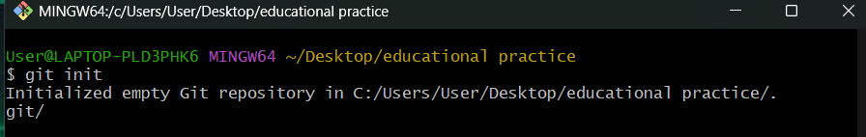
Рисунок 5 – инициализация репозитория
Данная команда создает скрытую поддиректорию .git, в которой Git будет хранить все объекты и служебные файлы репозитория: коммиты, деревья файлов, теги и конфигурацию. На этом этапе репозиторий существует только локально. Следующим шагом является создание первого коммита. Команда git status покажет, какие файлы находятся в директории и какой у них статус, как показано на рисунке 6.
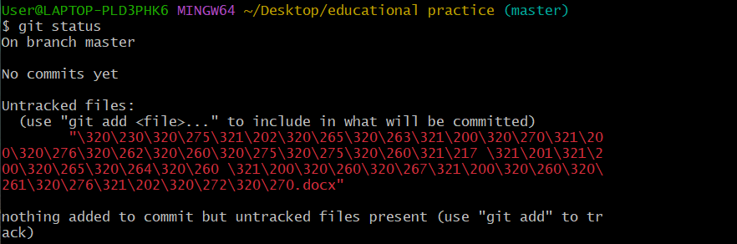Рисунок 6 – наличие файлов.
Для этого все файлы проекта необходимо добавить в так называемую «область подготовленных файлов» (staging area), которая фиксирует состояние файлов для следующего коммита. Команда git add . добавляет все файлы из текущего каталога и подкаталогов, как показано на рисунке 7. Для более избирательного контроля можно использовать git add <имя_файла>.
После добавления файлов выполняется команда git commit -m «Создание репозитория и первое сохранение», которая создает первый снимок состояния проекта (коммит) с указанным сообщением, как показано на рисунке 7. Ключ -m позволяет задать сообщение прямо в командной строке. 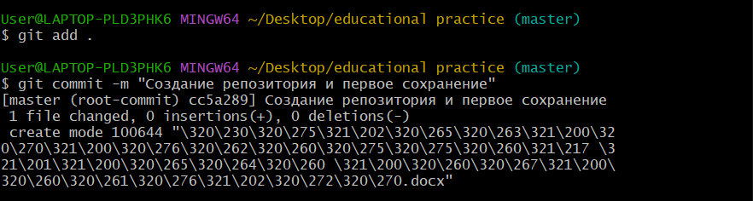
Рисунок 7 – первый коммит
Связь с удаленным репозиторием и загрузка. Для обеспечения резервного копирования, совместной работы и интеграции в CI/CD-цепочки локальный репозиторий необходимо связать с удаленным (remote), расположенным на сервере, таком как GitHub, GitLab, Bitbucket или внутреннем корпоративном сервере (например, GitLab CE). Предполагается, что удаленный репозиторий уже создан на выбранной платформе. Для его связки с локальным используется команда git remote add origin <URL_репозитория>, где origin – это стандартное имя, присваиваемое удаленному репозиторию, а <URL_репозитория> – его SSH или HTTPS-адрес (например, https://github.com/username/project.git), как показано на рисунке 8.
Рисунок 8 – установка связи с удаленным репозиторием
После установки связи, чтобы «загрузить» (отправить) локальную историю коммитов на сервер, используется команда git push -u origin master. Флаг -u (или --set-upstream) связывает локальную ветку master с удаленной веткой origin/master, что в будущем позволит использовать упрощенную команду git push без дополнительных аргументов.
В сценарии клонирования существующего проекта, процесс начинается с получения полной копии удаленного репозитория со всей его историей. Для этого в терминале, находясь в директории, где планируется разместить проект, выполняется команда git clone <URL_репозитория>. Данная операция автоматически создаст поддиректорию с именем проекта, инициализирует в ней репозиторий «.git», скачает все данные и извлечет актуальную рабочую копию файлов. При этом автоматически настраивается удаленный репозиторий с именем origin, указывающий на исходный URL. Это наиболее распространенный и рекомендуемый способ начала работы над существующим проектом.
Важные аспекты настройки. Перед первым push в удаленный репозиторий, особенно при использовании HTTPS, может потребоваться аутентификация. Система запросит логин и пароль (или токен доступа, который для безопасности рекомендуется использовать вместо пароля на таких платформах, как GitHub). Для удобства можно настроить кэширование учетных данных. Кроме того, рекомендуется на уровне проекта создать файл .gitignore в корне репозитория. Этот файл содержит шаблоны имен файлов и директорий (например, *.log, /target/, .idea/, node_modules/), которые Git должен игнорировать и не добавлять в систему контроля версий. Это предотвращает попадание в репозиторий бинарных артефактов сборки, временных файлов, персональных настроек IDE и конфиденциальных данных (паролей, ключей), что является критически важной практикой для поддержания чистоты и безопасности репозитория.
Таким образом, корректная настройка репозитория и загрузка проекта представляют собой формализованную последовательность команд, которая закладывает основу для эффективного управления версиями, обеспечивая как локальную работу, так и надежную синхронизацию с сетевым ресурсом для совместной разработки.
Непосредственно перемещение файлов в удалённый репозиторий выполняется командой git push -u origin master, как показано на рисунке 9.
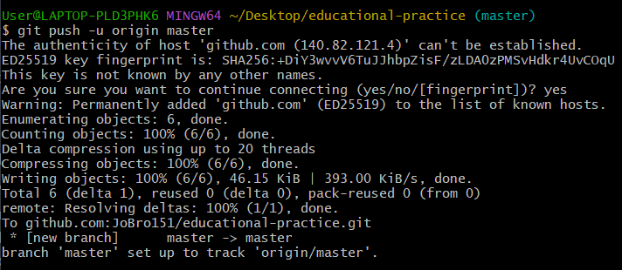
Рисунок 9 – отправка файлов в удалённый репозиторий
После обновления страницы GitHub появятся отправленные файлы, также можно будет просмотреть историю изменения файлов, что показано на рисунке 10.
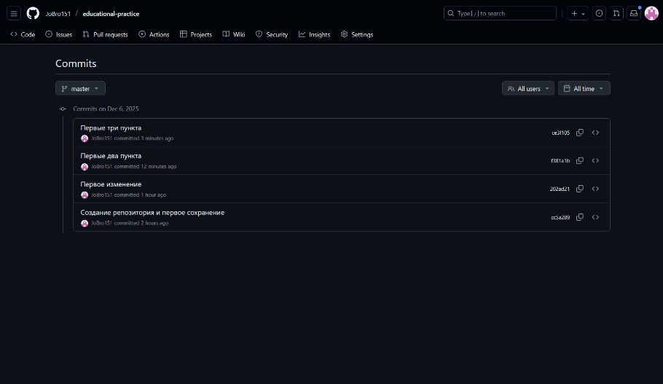
Рисунок 10 – история коммитов
Заключение
В ходе проделанной работы был проведен комплексный анализ процесса внедрения и настройки интегрированной среды разработки как ключевого элемента инструментальной базы современного программиста. Проведенное исследование позволило последовательно решить поставленные задачи, начиная с определения базовых характеристик программно-аппаратной платформы и заканчивая практическим освоением инструментов контроля версий.
Было установлено, что операционная система Microsoft Windows 11 представляет собой надежную и полноценную платформу для профессиональной разработки, полностью удовлетворяющую требованиям таких сред, как Eclipse и 1С:Enterprise Development Tools. Анализ характеристик IDE Eclipse подтвердил его статус мощной, расширяемой и кроссплатформенной экосистемы, чья модульная архитектура и богатый набор инструментов делают его универсальным решением для разработки на различных языках программирования. Оценка качества и надежности данной среды показала, что ее стабильность в промышленной эксплуатации достигается за счет зрелости базовой платформы и требует тщательного подбора и валидации подключаемых плагинов.
Особое внимание было уделено рассмотрению российских аналогов программного обеспечения. Детальный анализ 1С:Enterprise Development Tools продемонстрировал, что данный продукт является не просто аналогом, а современным профессиональным IDE, соответствующим мировым стандартам и обеспечивающим глубокую интеграцию в экосистему «1С:Предприятие». Исследование облачной среды Giga IDE Cloud выявило ее потенциал для нишевых сценариев, связанных с мобильностью и быстрым развертыванием, однако подтвердило, что для ответственной промышленной разработки стационарные решения с полным контролем над средой и данными остаются предпочтительным выбором.
Практическая часть работы, посвященная установке и настройке системы контроля версий Git, а также организации репозитория, продемонстрировала важность формализации и стандартизации этих процессов. Освоение процедур инициализации репозитория, создания коммитов, связывания с удаленным сервером и отправки изменений формирует фундаментальный навык, необходимый для любой командной разработки и интеграции в практики DevOps.
Таким образом, итогом проведенной работы стало формирование целостного, поэтапного подхода к построению эффективной инструментальной среды разработки. Полученные знания и практические навыки позволяют обоснованно выбирать и настраивать программные средства в зависимости от конкретных задач проекта, требований к безопасности и технологическому суверенитету, что в конечном счете способствует повышению продуктивности, качества и надежности процесса создания программного обеспечения.

Список источников и литературы
- ГОСТ Р 7.0.100-2018. Библиографическое описание. Общие требования и правила составления: введен впервые: дата введения : 01.07.2019 г. - М: Стандартинформ, 2019. - 128 с. - Текст непосредственный.
- ГОСТ Р 7.0.12-2011. Библиографическая запись. Общие требования и правила: введен впервые: дата введения : 01.09.2019 г. - М: Стандартинформ, 2019. - 28 с. - Текст непосредственный.
- Что является интегрированной средой разработки? // Todaytimes.ru: сайт. URL: https://todaytimes.ru/articles/chto-yavlyaetsya-integrirovannoy-sredoy-razrabotki (дата обращения: 06.12.2025).
- Что такое Eclipse: преимущества и недостатки, обзор IDE для разработки на Java // Gitverse.ru: [сайт]. URL: https://gitverse.ru/blog/articles/development/217-chto-takoe-eclipse-preimushestva-i-nedostatki-obzor-ide-dlya-razrabotki-na-java (дата обращения: 06.12.2025).
- Редактор текста и программ // Сайт ИТС 1С. URL: https://its.1c.ru/db/edtdoc (дата обращения: 06.12.2025).
- GitHub перешел на новый алгоритм хеширования паролей после утечки данных миллионов пользователей // Хабр: [сайт]. 2023. URL: https://habr.com/ru/news/825052/ (дата обращения: 06.12.2025).
- Git - Distributed is the new centralized: [офиц. сайт]. URL: https://git-scm.com/ (дата обращения: 07.12.2025).
- Гид по гиту: 10 команд, которые достаточно знать для работы // HTML Academy: блог. URL: https://htmlacademy.ru/blog/git/git-console (дата обращения: 15.04.2024).
- GitVerse: [веб-платформа]. URL: https://gitverse.ru/dashboard (дата обращения: 07.12.2025).
- Eclipse Foundation: [офиц. сайт]. URL: https://eclipseide.org/ (дата обращения: 06.12.2025).

Ссылка на репозиторий с данной работой: https://github.com/JoBro151/educational-practice
В истории коммитов предоставлена история изменений данной работы в хронологическом порядке.

